CH82型高压密封复合介质电容器
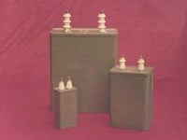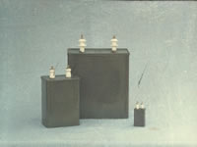
特征与用途
- 金属外壳，陶瓷绝缘子全密封结构，防潮性和散热性能好。
- 有25个壳号，额定电压范围：2KV ～ 100KV；标称电容量范围： 0.01µF ～ 10µF.
- 具有耐高电压，高绝缘电阻等电性能。
- 用于直流和脉动电路的各种电子设备中。
技术与性能指标
- 详细规范：SJ660-73  - 气候类别：55/085/10  - 电容量允许偏差：±5%;±10%  - 损耗角正切：≤ 0.01  - 绝缘电阻：  U_{R} ≤0.1µF ≥10000MΩ  U_{R} > 0.1µF ≥2000S  - 耐电压：  U_{R} ≤30KV 1.5U_{R}  U_{R} > 30KV 1.2U_{R} | 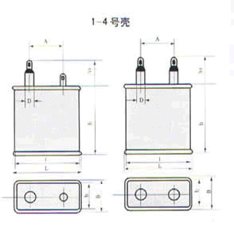
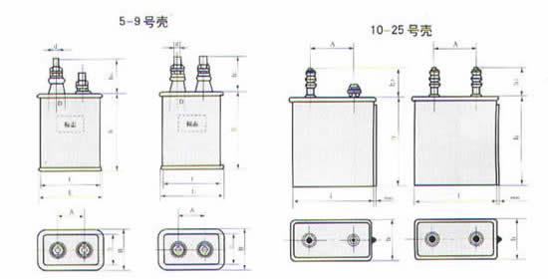
额定电压、标称电容量与尺寸见下表：
外壳编号 | 外形尺寸mm |  |  |  |  |  |  |  | 最大  重量  KG
外壳编号 | l |  | L  不大于 | b |  | B  不大于 | h |  | 最大  重量  KG
外壳编号 | 公称 | 公差 | L  不大于 | 公称 | 公差 | B  不大于 | 公称 | 公差 | 最大  重量  KG
1 | 45 | +2 | 53 | 25 | +2 | 32 | 50 | +2 | 0.25
2 |  |  |  |  |  |  | 70 | ±3 | 0.3
3 | 65 | ±3 | 73 | 35 | +2 | 42 | 70 | ±3 | 0.5
4 |  |  |  |  | ±3 | 42 | 110 | ±3 | 0.8
5 | 75 | ±3 | 85 | 55 | ±3 | 65 | 85 | ±3 | 1
6 |  |  |  |  |  |  | 130 | ±3 | 1.2
7 | 90 | ±3 | 105 | 65 | ±3 | 76 | 110 | ±3 | 1.5
8 | 130 | ±3 | 140 |  |  |  |  |  | 2
9 |  |  |  |  |  |  | 145 | ±3 | 2.8
10 | 145 | ±3 | 154 | 100 | ±3 | 112 | 145 | ±3 | 4
11 |  |  |  |  |  |  | 190 | ±5 | 5
12 |  |  |  |  |  |  | 215 | ±5 | 7
13 | 200 | ±5 |  | 105 | ±3 |  | 215 | ±5 | 9.5
14 | 270 | ±5 |  | 70 | ±3 |  | 235 | ±5 | 10.5
15 |  |  |  |  |  |  | 325 | ±8 | 14
16 | 270 | ±5 |  | 120 | ±3 |  | 280 | ±5 | 17
17 |  |  |  |  |  |  | 325 | ±8 | 22
18 | 365 | ±8 |  | 105 | ±3 |  | 215 | ±5 | 18
19 | 365 | ±8 |  | 145 |  |  |  |  | 25
20 | 320 | ±8 |  | 120 | ±3 |  | 385 | ±8 | 35
21 | 350 | ±8 |  | 180 | ±5 |  | 385 | ±8 | 50
22 | 445 | ±8 |  | 145 | ±3 |  | 215 | ±5 | 30
23 |  |  |  |  |  |  | 335 | ±8 | 50
24 |  |  |  |  |  |  | 370 | ±8 | 55
25 | 540 | ±8 |  | 310 | ±8 |  | 370 | ±8 | 90

额定电压  KV | 标称电  容量  µF | 外壳编号 | 引出头尺寸mm
额定电压  KV | 标称电  容量  µF | 外壳编号 | h1  不大于 | D  不大于 | d | A
 |  |  |  |  |  | 公称 | 公差
2 | 0.22 | 1 | 21 | 15 | - | 20 | ±3
2 | 0.47 | 2
2 | 1 | 3 | 21 | 15 | - | 34 | ±3
2 | 2 | 4
2 | 4 | 6 | 35 | 22 | M4 | 34 | ±3
2 | 8 | 8 | 35 | 22 | M4 | 70 | ±4
2 | 10 | 9
3 | 0.1 | 1 | 21 | 15 | - | 20 | ±3
3 | 0.22 0.47 | 2.3
3 | 1 | 4 | 21 | 15 | - | 34 | ±3
3 | 2 | 6
3 | 4 | 9 | 3.5 | 22 | M4 | 34 | ±4
3 | 6 |  |  |  |  | 70 | ±4
3 | 10 | 10
4 | 0.047 | 1 | 27 | 15 | - | 20 | ±3
4 | 0.1 | 2
4 | 0.22 | 3 | 27 | 15 | - | 34 | ±3
4 | 0.47 | 4
4 | 1 | 6 | 35 | 22 | M4 | 34 | ±4
4 | 2 | 8 | 35 | 22 | M4 | 70 | ±4
4 | 4 | 10
4 | 6 | 10
6.3 | 0.01 | 3 | 27 | 15 | - | 34 | ±3
6.3 | 0.047
6.3 | 0.1
6.3 | 0.22 | 4
6.3 | 0.47 | 6 | 40 | 27 | M4 | 34 | ±4
6.3 | 1 | 9 | 40 | 27 | M4 | 70 | ±4
6.3 | 2 | 10
6.3 | 4 | 11
8 | 0.1 | 5 | 40 | 27 | M4 | 34 | ±3
8 | 0.22 | 6
8 | 0.47 | 8 | 40 | 27 | M4 | 70 | ±4
10 | 0.01 | 5 | 50 | 27 | M4 | 34 | ±3
10 | 0.022
10 | 0.047
10 | 0.1 | 6
10 | 0.22 | 7 | 50 | 27 | M4 | 45 | ±3
10 | 0.47 | 9 | 50 | 27 | M4 | 70 | ±4
10 | 1 | 10
10 | 2 | 11
15 | 0.01 | 7 | 70 | 27 | M4 | 45 | ±3
15 | 0.022
15 | 0.047
15 | 0.1
15 | 0.22 | 9 | 70 | 42 | M4 | 70 | ±4
15 | 0.47 | 11
15 | 1 | 15 | 70 | 42 | M4 | 140 | +8  -4
15 | 2 | 16
20 | 0.1 | 9 | 93 | 42 | M4 | 70 | ±4
20 | 0.22 | 11
20 | 0.47 | 14 | 93 | 42 | M4 | 140 | ±8  -4
20 | 1 | 16
20 | 2 | 17
20 | 4 | 21 | 93 | 42 | M4 | 150 | ±8  -4
30 | 0.047 | 10 | 120 | 42 | M5 | 80 | ±8  -4
30 | 0.1 | 11
30 | 0.22 | 12
30 | 0.33 | 16 | 120 | 42 | M5 | 140 | ±8  -4
30 | 0.47
30 | 1 | 20 | 120 | 42 | M5 | 150 | ±8  -4
30 | 2 | 21
40 | 0.1 | 13 | 140 | 65 | M5 | 110 | ±8  -4
40 | 0.22 | 18 | 140 | 65 | M5 | 170 | ±8  -4
40 | 0.33 | 19
40 | 0.47 | 22
40 | 1 | 24
60 | 0.1 | 19 | 170 | 110 | M5 | 205 | ±8  -4
60 | 0.22 | 22 | 170 | 110 | M5 | 282 | ±8  -4
60 | 0.33 | 23
60 | 0.47 | 24
80 | 0.047 | 19 | 230 | 110 | M5 | 205 | ±8  -4
80 | 0.1 | 22 | 230 | 110 | M5 | 282 | ±8  -4
80 | 0.22 | 24
100 | 0.047 | 22 | 240
100 | 0.1 | 24
100 | 0.22 | 25

电 话：0392-3291332, 传真：0392-3291331
邮 编：458000 地址：河南省鹤壁市淇滨区

